BAPHAHT 6

Часть 1
Прочитайте приведённый ниже фрагмент произведения и выполните задания 1—9.
Про батарею Тушина было забыто, и только в самом конце дела, про- должал слышать канонаду в центре, князь Багратион послал туда дежур- ного штаб-офицера и потом князя Авдрея, чтобы велеть батарее отступать как можно скорее...
Из-за детской радости, возбужденной пожаром, и азарта удачной стрельбы по французам, наши артиллеристы заметили эту батарею только тогда, когда два ядра и вслед за ними еще четыре ударили между opy- диями и одно повалило двух лошадей, а другое оторвало ногу ящичному вожатому. Оживление, раз установившееся, однако, не ослабело, а только переменило настроение. Лошади были заменены другими из запасного лафета, раненые убраны, и четыре орудия повернуты против десятипу- шечной батареи. Офицер, товарищ Тушина, был убит в начале дела, и в продолжение часа из сорока человек прислуги выбыли семнадцать, но ap- тиллеристы всё так же были веселы и оживлены. Два раза они замечали, что внизу, близко от них, показывались французы, и тогда они били по них картечью.
Маленький человек, с слабыми, неловкими движениями, требовал себе беспрестанно у денщика еще трубочку за это, как он говорил, и, рассы- пая из нее огонь, выбегал вперед и из-под маленькой ручки смотрел на французов.
— Круши, ребята! — приговаривал он и сам подхватывал орудия за колеса и вывинчивал вивты.
В дыму, оглушаемый беспрерыввыми выстрелами, заставлявшими его каждый раз вздрагивать, Тушин, не выпуская своей восогрелки, бегал от одного орудия к другому, то прицеливаясь, то считая заряды, то распоряжаясь переменой и перепряжкой убитых и раненых лоша- дей, и покрикивал своим слабым тоненьким, нерешительным голоском. Лицо его всё более и более оживлялось. Только когда убивали или ра- нили людей, ов морщился и, отворачиваясь от убитого, сердито кричал на людей, как всегда, мешкавших поднять раненого или тело. Солда- ты, большею частью красивые молодцы (как и всегда в батарейной po- те, на две головы выше своего офицера и вдвое шире его), все, как де- ти в затруднительном положении, смотрели на своего командира, и то выражение, которое было на его лице, неизменно отражалось на их лицах.
Вследствие этого страшного гула, myмa, потребности внимания и дея- тельности Тушин не испытывал ни малейтего неприятного чувства стра- ха, и мысль, что его могут убить или больно ранить, не приходила ему в голову. Напротив, ему становилось все веселее и веселее. Ему казалось,
36

что уже очень давво, едва ли не вчера, была та мивута, когда ов увидел
неприятеля и сделал первый выстрел, и что клочок ооля, яа котором он Ј
что он всё помнил, все соображал, все делал, что мог делать самый луч- на лихорадочный бред или на состояние пьяного человека.
Из-за оглушающих со всех сторон звуков своих орудий, из-за свиста и ударов снарядов неприятелей, из-за вида вспотевшей, раскрасневюейся, Ј торопящейся около орудий прислуги, из-за вида крови людей и лошадей, из-за вида дымков неприятеля на той стороне (после которых всякий раз прилетало ядро и било в землю, в человека, в орудие или в лошадь), из- Ј за вида этих предметов у него в голове уетановилея свой фавтаетический мир, который еоетавлял его наелаждение в эту минуту. Неприятельекие пушки в его воображении были не пушки, а трубки, из которых редкими Ј клубами выпуекал дым невидимый курильщик.
— Вишь, пыхнул опять, — проговорил Тушин шепотом про себя,
время как с горы выскакивал клуб дыма и влево полосой относился вет- 1 ром, — теперь мячик жди — отеылать назад...
‹•Ну-ка, наша Матвевна» , — говорил он про себя. Матвевной предетав- Ј лялась в его воображении большая крайняя, старинного литья пушка. I Муравьями предетавлялись ему французы около своих орудий. Красавец
и пьяница первый номер второго орудия в его мире был дядя; Тушин ча- ще других смотрел на него и радовался на каждое его движение. 8вук то I замиравшей, то опять усиливавшейся ружейной переетрелки под горою представлялея ему чьим-то дыханием. Он прислушивался к затиханью и разгоранью этих звуков.
— Ишь, задышала опять, задышала, — говорил он про себя.

Сам он представлялся себе огромного роста, мощным мужчиной, торый обеими руками швыряет французам ядра.
EO-

- Ну, Матвевна, матушка, не выдавай! — говорил он, отходя от opy- дия, как над его головой раздался чуждый, незнакомый голос:
- Капитан Тушин! Капитан!..
ШИН ИСП P£tHHO ОРЛЯ Н ЛСЯ ...
Это был князь Андрей.
(Л.Н. Толстой «Войно u эtup») i
I
Ответом к заданиям 1—7 явлRется слово, или словосочетание, или последовательность цифр. Укажите ответы сначала в тексте работы, а за- тем перенесите их в БЛАНК ОТВЖОВ № 1 справа от номера соответст- вующего задания, начиная с первой клеточки, без пробелов, запятых и других дополнительных символов. Каждую букву (цифру) пишите в от- дельной клеточке в соответствии с приведёнными в бланке образцами.
1. Нааовите ш анр произведени я, изкоторого взл тф рагмент.
Ответ:

2. Обраау какого героя, кумира квяая Андрея, противопоставлен в этом эпиооде обрао капитана Тушина?

Ответ:

Какое сражение иаображено в даІtном фрагмеltте?
Ответ:

Остановите соответствие между тремя основными персонажами, фи-
гурирующими в эпизоде, и их оортретными характеристиками, дан-
выми в романе. К каждой позиции первого столбца подберите соот- вететвующую позицию из второго етолбца. Ответ запишите цифрами в таблице.

ПЕРСОНАЖ
А) квязь Багратион Б) кавитав Тушия В) князь Аядрей
ПOPTPET
1) +...робкИм и Іtеловким движением, со- всем яе так, как салютуют воеввые, а так, как благословляют свящеввики, прило:жив три пвльца к коаырьку, подотел к генералу...»

2) 4 ...В£ІВЬІСО1tИЙ, С ВОСТОЧВЫМ ТИПОМ твердого и веподвижвого лица, сухой, еще не старый человек t
4 ... В ЯЈЗИДВОЈЗПОМ, ШИТОМ М НДИЈЗ£І, В
чулках, башмаках, при пвездах, с светлым выражением плоского ли-

4) з...небольшого роста, весьма красивый молодой человек с определеяяыми и сухими чертами...»

Ответ запишите цифрами в таблице и оеревесите в бланк ответов № 1.
Ответ: 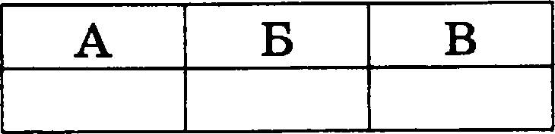

Выпиюите слово, являющееся образом-сраввением, с помощью ко- торого подчеркивается вскренвость и открытость солдат.
Ответ:

6. Как в литературоведеяии вапывается монолог, который герой пpo- ипносит ‹про себя› и который характериаует его состояние (+Ну-ка,
навіа Матвевва +, + Ишь задышала ооять, задытала+)?

Ответ:

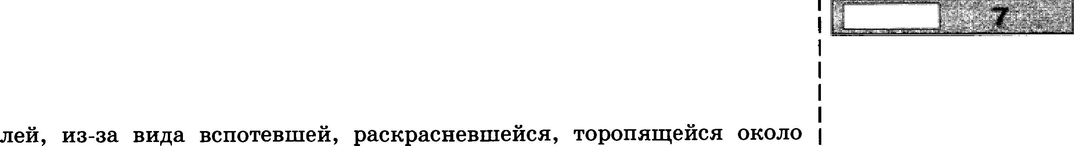
7. Как называется средство художествепяой изобразительвости, осно- ванное на использовании ряда сивовимов, в котором последующий усиливает значение предыдущих («Из-за оглушающих со всех сто-
ЈЗОН ПB KOB СВОИХ OJ3 ДИЙ, ИП-П£t CBИCT£t И Д£tЈЗОВ ПП tЈЗЯДОВ Н£ІЯЈЗИЯТ£І-

OJ3 ДИЙ ПЈЗИСЛ ГИ , ИП-П£t BИД£t КЈЗОВИ ЛЮД£ІЙ И ЛОШВД£ІЙ •.• t

Ответ:

!
Для выполнения заданий 8 и 9 используйте бланк ответов N.° 2. Запишите сначала номер задания, а затем дайте прямой связный от-
вет на вопрос (примерный объём — 5—10 предложений).
Опирайтесь на авторсщэ поэицию, при необходимости излагайте свою точщ зрения. Арщментируйте ответ, опираясь на текст произведения.
Выполняя задание 9, подберите для сопоставления два произведе- HиR разных авторов (в одном из примеров допустимо обращение к произ- ведению того автора, которому принадлежит исходный текст); укажите названия произведений и фамилии авторов; обоснуйте Ваш выбор и co- поставьте произведения с предложенным текстом в заданном направле- нии анализа.
Ответы записывайте чётко и разборчиво, соблюдая нормы речи.
)
{
{
1

8.
Тушива в раскрытии даввой темы?

- Какие темы, знаяимые для всего ромава, поднимает Толстой в дав- ном фрагменте и в каких произведепиях русской классики затраги- ваются эти же вопросы?

*0-Аб.

Вжесто лисъжа
Дымтабачаыйвоадухвыел.

Еонната—
глава в крученыховском аде.
за этим оквом
впервые
ЈЗ КИ ТВОИ, ИССТ ПЛ£ІНПЬІЙ, ГЛП,ДИЛ.
Сегодня сидить вот,

сердце в железе.

Девь еще —
ВЫГОВПІОЬ,
может быть, ипругав.
В мутвой оередвей долго не влезет
СЛОМПRНая дрожькі рука в рукав.
Выбегу,
тело в улицу 6pomy я.
обезумлюсь,
отчаявьем иссечась.
Не вадо этого,
дорогая,

дай вростимся сейяас.
Все равво
любовь моя —
тяжкая гиря ведь — висит ва тебе,
куда яи бежала 6.
Дай в последнем крике выреветь горечь обижеввых жалоб.
Если быка трудом уморят ов уйдет,
разляжется в холодвых водах.

Кроме любви твоей,
мве
вету моря,
а у любви твоей и плачем ве вымолить отдых
Захочет покоя уставюий слов
дарствеввый ляжет в опожареввом оеске.
Кроме лпбви твоей, мне
вету солнца,
а я и ве пваю, где ты и с кем.
Если 6 так поота ипмучила,

любимую ва девьги 6 и славу выменял, а мне
ви один не радостев пвон,
кроме пвона твоего лк›бимого имени.
И в пролет не бротусь, и не выпьк› яда,
и курок ве смогу вад виском нажать.
Н ОМЫОі,
кроме твоего взгляда,
не влаетяо лепвие яи одвого яожа.

40

Завтра аабудеть,
что тебя короновал, что душу цветущую любовью выжег,
и суетяых дней взметеяяый карнавал
растреплет страяиqы моих кявжек...
Слов моих сухие листья ли
3aCTHBЯTOCTflROBИTЬCЯ,

flЙ ХОТЬ
последней нежвостью выстелить
твой уходящий шаг.
В. Маяковскиїі
Ответом к заданиям 10—14 является слово, или словосочетание, или последовательность цифр. Укажите ответы сначала в тексте работы, а за- тем перенесите их в БЛАНК ОТВЖОВ № 1 справа от номера соответст- вующего задания, начиная с первой клеточки, без пробелов, запятых и других дополнительных символов. Каждую букву (цифру) пишите в от- дельной клеточке в соответствии с приведёнными в бланке образцами.

Назовите нодераистское поэтическое течение начвша XX века, од- яиниаяркихпредстввителейкоторогоявлялсяВ.В.Маяковский.

Ответ:

- Бaкoнy поэтическону:жанрублиакостихотворениеМаяковского?
Ответ:

- Стремясь придать звучавию стихотвореяия особую выразительвость,
Маяковский использует повтор одинаковых согласных звуков (‹сло-

маннаядрожью рукав руквв*) Баквлитературоведенииаааывает-
ся этот поэтический прием?

Ответ:

- Иаприведенноіюяитеперечнлвы ритетринаавгияхудо:кеюгеявых средствиприенов, испольаовалных поэтом вааключительных сука
данного стихотворения— начиная сослов‹Зввтразабудет :ь. *.
  - сарказм
  - инверсия
  - литота
  - эпитет
  - метафора
Впишите соответствующие номера в таблицу в любои последова- тельности и перенесите в блаяк ответов № 1.

Ответ:
41

14 ; ›4.

Как называются слова, еоздавяые автором ороизведевия и не во- шедтие в состав общеуоотребительной мексики (‹кручевыховском» ,
‹ооожаревом» , +выреветь+)?

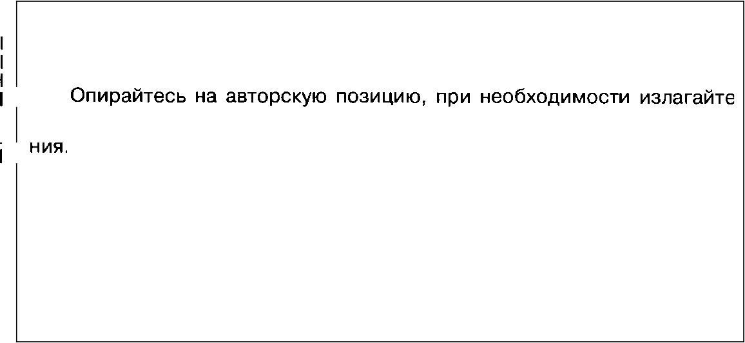
{ Для выполнения заданий 15 и 16 используйте бланк ответов N°. 2.
Запишите сначала номер задания, а затем дайте прямой связный от- вет на вопрос (примерный объём — 5—10 предложений).

I свою точку зрения. Арщментируйте ответ, опираRсь на текст произведе-

ј Выполняя задание 16, подберите для сопоставления два произведе-
! ния разных авторов (в одном из примеров допустимо обращение к произ-
) ведению того автора, которому принадлежит исходный текст); укажите
{ названиR Произведений и фамилии авторов; обоснуйте Ваш выбор и co- поставьте произведения с предложенным текстом в заданном направле- нии анализа.
I Ответы записывайте чётко и разборчиво, соблюдая нормы речи.

15. Как различные поотические приемы помогают создать образ лириче- ского героя этого стихотворение?

Ј 16. В чем проявилось новаторство лирики В. Маяковского и традиции кого из предтествующих поотов натли отражение в его творчестве?

i Часть 2

{ I
Для выполнения задания части 2 выберите только ОДНУ из предло- женных тем сочинений (17.1—17.3).
В БЈАНКЕ ОТВЖОВ № 2 укажите номер выбранной Вами темы, а за-
тем напишите сочинение на эту тему в объёме не менее 200 слов (если
объём сочинения менее 150 слов, то оно оценивается 0 баллов).
Опирайтесь на авторсщю позицию и формулируйте свою точщ зрения. Арщментируйте свои тезисы, опираясь на литературные произведе-
ния (в сочинении по лирике необходимо проанализировать не менее трёх
стихотворений).
Используйте теоретико-литературные поняТиR для анализа произве-
дения.
Продумывайте композицию сочинения.
Сочинение пишите чётко и разборчиво, соблюдая нормы речи.

I
I
І

17.1. В прямом или переносном смысле употреблено слово +герой» в на- д авании романа М.Ю. Лермонтова «Герой нашего времени +?

17.2. Почему активный и целеустремленны й Штольц дружит с апатич- I ным Обломовым?

измученные матросы) обречены на гибель? (По расскажу И.А. Буяи- на + Господин из Сан-Франциско» .).
42

